- 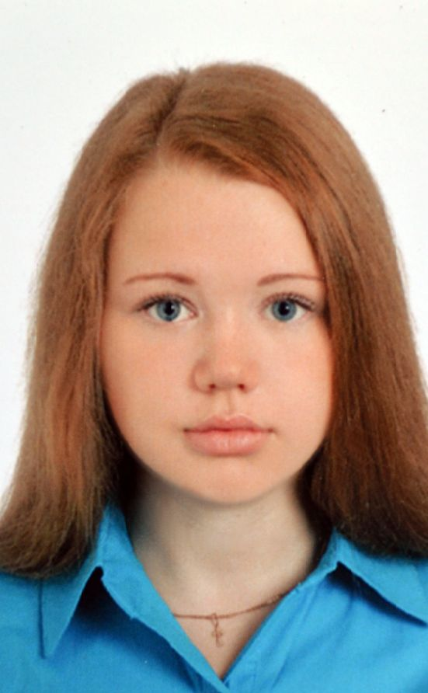
- Трифанова Марина Дмитриевна 08.07.1999
- 8 класс А, «МБОУ СОШ №20 с углубленным изучением социально-экономических дисциплин».

- Успехи в учёбе, участие в городских олимпиадах, в общественных мероприятиях, таких как Эстафета Олимпийского огня, получение диплома международного уровня в конкурсе, при отличной учёбе в художественной школе, активное участие в жизни класса и школы в различных мероприятиях.
- Трифанова Валентина Александровна, Трифанов Дмитрий Алексеевич valentina-sevsk@yandex.ru

